Câu 1: Xây dựng biểu đồ ca sử dụng.

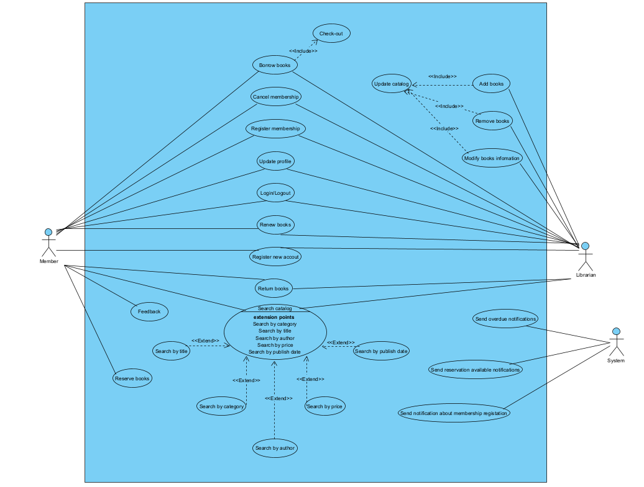

- Member:

+ Đăng ký online qua hệ thống.

+ Đăng nhập / đăng xuất.

+ Cập nhật thông tin cá nhân.

+ Đăng ký / hủy thẻ hội viên online qua hệ thống.

+ Yêu cầu gia hạn thời hạn trả sách online qua hệ thống.

+ Yêu cầu mượn sách online qua hệ thống.

+ Trả sách.

+ Đặt trước sách online qua hệ thống.

+ Feedback qua hệ thống.

+ Tìm kiếm sách: qua tên sách, tên tác giả, giá thuê, năm xuất bản, thể loại,...

- Thủ thư:

+ Đăng nhập hệ thống quản lý.

+ Cập nhật thông tin cá nhân.

+ Đăng ký tài khoản mới cho người dùng tại thư viện.

+ Đăng ký / hủy đăng ký thẻ hội viên cho người dùng tại thư viện.

+ Gia hạn thời gian trả sách cho người dùng tại thư viện.

+ Xử lý thủ tục trả sách tại thư viện cho người dùng.

+ Xác nhận yêu cầu gia hạn qua hệ thống.

+ Tìm kiếm sách: qua tên sách, tên tác giả, giá thuê, năm xuất bản, thể loại,...

+ Xử lý thủ tục mượn sách tại thư viện.

+ Xác nhận yêu cầu mượn sách và thanh toán qua hệ thống.

+ Thêm sách.

+ Xóa sách.

+ Cập nhật thông tin sách.

- Hệ thống:

+ Gửi thông báo xác nhận việc đăng ký hội viên, nếu thành công thì hẹn ngày trả thẻ.

+ Gửi thông báo nhắc nhở sắp hết hạn mượn sách.

+ Gửi thông báo xác nhận việc đặt trước sách mượn.

Câu 2: Viết 10 kịch bản và trích xuất danh từ.

1. Use case *"* *Yêu cầu gia hạn thời hạn trả sách online qua hệ thống"*.

- Gần đến hạn người dùng trả sách, người dùng truy cập vào trang quản lý sách đã mượn.

- Người dùng chọn sách muốn gia hạn.

- Hệ thống chuyển đến trang thông tin phiếu mượn.

- Người dùng nhập vào ngày trả mới.

- Người dùng bấm Submit và đợi thông báo của hệ thống.

- Thủ thư nhận thông báo từ hệ thống về việc gia hạn sách.

- Thủ thư xác nhận việc gia hạn sách.

- Hệ thống gửi thông báo đã gia hạn thành công cho người dùng và cập nhật lại ngày trả trong cơ sở dữ liệu.

2. Use case " Đặt trước sách online qua hệ thống ".

- Người dùng tìm kiếm sách trên hệ thống.

- Người dùng click vào xem thông tin sách, hệ thống chuyển đến trang thông tin chi tiết.

- Người dùng click vào đặt trước sách.

- Hệ thống thông báo đặt trước thành công và sẽ tự động gửi thông báo cho người dùng khi có sách.

3. Use case "Xóa sách"

- Thủ thư đăng nhập vào hệ thống.

- Hệ thống hiển thị trang chủ quản lý sách có Nút “Danh sách sách hiện có”.

- Thủ thư nhấn vào nút “Danh sách sách hiện có”.

- Hệ thống hiện lên danh sách các sách đang có trên hệ thông kèm theo là nút “Sửa” và “Xóa” ở cuối mỗi hàng của quyển sách.

- Thủ thư nhấn vào “Xóa”.

- Hệ thống hiện ra thông báo “Xác nhận xóa sách ABC “ kèm theo là nút “Xác nhận” và “Hủy”.

- Thủ thư nhấn và “Xác nhận” để xác nhận xóa sách.

- Hệ thống hiển thị thông báo “Xóa sách thành công”.

4. Use case "Tìm kiếm sách".

- Người dùng đăng nhập vào hệ thống.

- Hệ thống hiển thị trang chủ phần mềm có Nút “Danh sách sách hiện có”.

- Thủ thư nhấn vào nút “Danh sách sách hiện có”.

- Hệ thống hiện lên danh sách các sách đang có trên hệ thống kèm theo là một ô nhập thông tin để tìm kiếm và nút “Tìm kiếm” ở trên đầu.

- Thủ thư nhập thông tin cần tìm kiếm vào ô nhập thông tin tìm kiếm và nhấn nút “Tìm kiếm”.

- Hệ thống hiện ra danh sách các sách có thông tin giống hoặc gần giống với thông tin người dùng tìm kiếm.

5. Use case " Thủ thư xử lý thủ tục mượn sách tại thư viện".

- Nhân viên đăng nhập hệ thống.

- Hệ thống hiển thị trang chủ có nút “Mượn sách”.

- Nhân viên nhấn “Mượn sách”.

- Hệ thống hiển thị trang mượn sách có ô nhập thông tin người mượn.

- Nhân viên nhập thông tin và nhấn “Tiếp tục”.

- Hệ thống kiểm tra nếu là thành viên và còn số sách mượn chưa đến giới hạn thì hiển thị trang tiếp theo với ô nhập thông tin sách còn không thì hiển thị thông báo “Không đủ điều kiện mượn sách”

- Nhân viên nhập các thông tin sách và số lượng , ngày tháng và nhấn “Mượn sách”

- Hệ thống lưu vào CSDL và thông báo mượn thành công.

6. Use case "Thủ thư xử lý thủ tục trả sách tại thư viện cho người dùng".

- Nhân viên đang nhập vào hệ thống

- Hệ thống hiện thị trang chủ có nút “Trả sách”

- Nhấn viên nhấn “Trả sách”

- Hệ thống hiển thị trang thông tin trả sách có ô nhập thông tin người mượn

- Nhân viên nhập thông tin người mượn và nhấn “Tiếp tục”

- Hệ thống hiển thị danh sách các sách mà người đó đang mượn

- Nhân viên nhấn vào sách muốn trả

- Trang trả sách chi tiết bao gôm thông tin khi mượn và có kèm ô thông tin hiện tại về tình trạng(Tốt, hỏng, rách)

- Nhân viên nhập thông tin và nhấn trả sách

- Hệ thống so sánh với thông tin ban đầu và xem có bị phạt không nếu không thì thông báo trả thành công, còn bị phạt thì hệ thống hiển thị số tiền phạt và lý do kèm nút “Nộp phạt” và “Hủy”

- Khi người mượn nộp phạt thì nhân viên nhấn “Nộp phạt” và Hệ thống lưu CSDL và thông báo trả thành công còn Không thì nhân viên nhấn “Hủy” và hệ thống hủy quá trình trả sách vừa rồi.

7. Use case "Người dùng đăng ký tài khoản mới online qua hệ thống".

- Người dùng vào trang đăng ký

- Người dùng nhập tên đăng nhập muốn đăng kí vào ô tên đăng nhập

- Người dùng nhập mật khẩu vào ô nhập mật khẩu

- Người dùng nhập lại mật khẩu vào ô nhập lại mật khẩu

- Người dùng ấn nút submit để đăng ký tài khoản

- Hệ thống kiểm tra xem tên đăng nhập đó đã tồn tại hay chưa

- Hệ thống kiểm tra xem 2 mật khẩu vừa nhập có trùng nhau không

- Hệ thống thêm tài khoản vào CSDL và chuyển đến trang đăng nhập

8. Use case "Đăng nhập".

- Người dùng vào trang đăng nhập

- Người dùng nhập tên đăng nhập đã đăng ký

- Người dùng nhập mật khẩu đã đăng ký

- Hệ thống kiểm tra xem tên đăng nhập và mật khẩu có chính xác không

- Hệ thống chuyển người dùng đến trang chủ sau khi đăng nhập

9. Use case "Thủ thư đăng ký tài khoản mới cho người dùng tại thư viện".

- KH tới quầy lễ tên đăng ký thẻ thành viên

- NV đăng nhập vào hệ thống

- Hệ thống hiện lên giao diện trang chủ có nút thêm thành viên mới

- NV click vào nut thêm thành viên mới

- Giao diện thêm thành viên hiện ra có trường nhập họ tên, ngày sinh, email, số điện thoại, tài khoản, mật khẩu và nút thêm

- Nhân viên hỏi khách hàng thông tin họ tên, ngày sinh, email, số điện thoại

- KH trả lời thông tin

- NV nhập thông tin và đưa cho khách hàng nhập mật khẩu

- Khách hàng nhập mật khẩu = \*\*\*\*\*\*\*\*\*

- NV click vào nút thêm mới

- Giao diện xác nhận thông tin thành viên hiện ra gồm các thông tin Và nút xác nhận

- NV hỏi KH xem thông tin ghi đúng chưa

- KH trả lời đúng

- NV click vào nút xác nhận

- Hệ thống báo thêm thành viên thành công

10. Use case "hủy hội viên".

KH tới quầy lễ tên để hủy thẻ thành viên

NV đăng nhập vào hệ thống

Hệ thống hiện lên giao diện trang chủ có nút thành viên

NV click vào nút thành viên

Giao diện hiển thị thông tin các thành viên hiện ra có trường nhập mã thành viên và nút tìm kiếm

Nhân viên hỏi khách hàng thông tin mã thành viên

KH trả lời mã thành viên = 11001

NV mã thành viên = 11001 và click vào nút tìm kiếm

Giao diện hiển thị thông tin thành viên hiện ra gồm các thông tin Và nút Hủy

NV hỏi KH xem thông tin có phải của KH không

KH trả lời đúng

NV click vào nút Hủy

Hệ thống báo Hủy thành viên thành công